附件1：
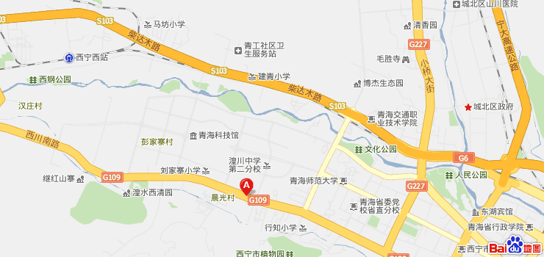
西宁市青海金座大酒店位置及乘车路线图

青海金座大酒店

乘车路线：
—西宁西火车站：步行至西杏园站，乘坐公交车42路下行，在海湖路市场站下车（10站）换乘102路在万佳家居站下车（3站）即到。乘出租车约15元。
—曹家堡机场：乘坐机场大巴在中心广场站下车，换乘公交车9路、24路（15站）至万佳家居站下车即到；从中心广场到青海金座大酒店乘出租车约15元。
从曹家堡机场到青海金座大酒店乘出租车约120元。

地址：西宁市城中区西川南路48号 青海金座大酒店
总机：0971—6301888会后参观日程安排及有关事项

